Slechtziend of blind en bankieren bij de ASN-bank

Gerard van Rijswijk, Koninklijke Visio

Je banksaldo controleren of de laatste bij- en afschrijvingen raadplegen is niet voor iedereen even gemakkelijk. Banken onderkennen dit probleem en bieden extra ondersteuning aan zodat zoveel mogelijk mensen zelfstandig hun bankzaken kunnen blijven doen.

Wijziging van SNS Bank en de Volksbank naar ASN Bank
Vanaf 1 juli 2025 zijn SNS Bank en de Volksbank verdergegaan onder één naam: ASN Bank.
In dit document gebruiken we daarom alleen de naam ASN Bank. Met ASN Bank bedoelen we alle banken die eerder onder de Volksbank vielen, zoals SNS en ASN.

Hoewel de bank onder één naam is verdergegaan, kunnen oude namen nog steeds voorkomen. Dit kan soms verwarrend zijn.
- De app kan nog steeds “SNS” heten als je vroeger klant was bij SNS.
- Ook op je bankpas kan nog SNS staan.
- De verwachting is dat deze oude benamingen in de loop van 2026 worden vervangen door ASN Bank.

Let op: Helaas proberen oplichters soms misbruik te maken van pasvervanging. Goed om te weten: ASN Bank vraagt je nooit om je oude pas op te sturen of aan iemand mee te geven. Doe dit dus niet als iemand dit vraagt.

Bij ASN Bank kun je, net als voorheen, op een toegankelijke manier je bankzaken regelen. De bank houdt rekening met de behoeften van mensen die blind of slechtziend zijn en biedt verschillende mogelijkheden om veilig en zelfstandig te bankieren.

Sprekende digipas
Een digipas is een apparaatje waarmee je inlogt op Mijn ASN om je bankzaken online te regelen. Als je een visuele beperking hebt kun je veilig en zelfstandig internetbankieren met de sprekende digipas. Deze digipas heeft extra grote knoppen en een groot scherm. De middelste toets heeft een voelbare markering waarmee je je beter kunt oriënteren. Na iedere druk op een toets hoor je een piep zodat je weet dat je die hebt ingedrukt.

Goed om te weten: de code die je gebruikt voor internetbankieren wordt bij de sprekende digipas hardop uitgesproken. Zorg er dus voor dat anderen niet kunnen meeluisteren.

Digipas met grote toetsen
Kun je nog (deels) visueel werken? Dan is een grote digipas met grote toetsen handiger. Deze digipas heeft geen spraakfunctie.

Op de afbeelding hieronder staat links de standaard digipas en rechts de sprekende digipas met grote toetsen.

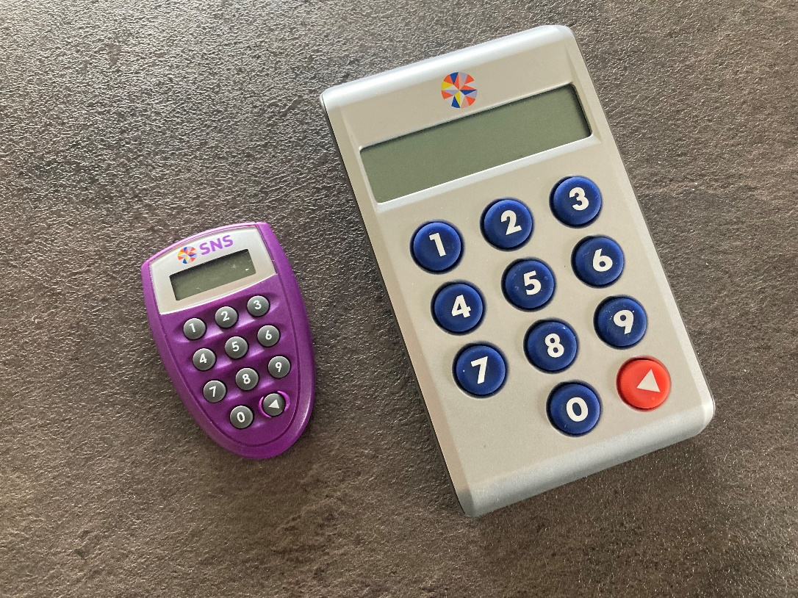

Een sprekende digipas of een digipas met grote toetsen vraag je aan via telefoonnummer: 070 - 35 69 335. Of ga naar een ASN Winkel. Op de website van de ANS bank vind je in de winkelzoeker een overzicht waar je een ANS winkel kunt vinden.

Opmerking: De ASN bank stapt langzamerhand over op veiligere en makkelijkere manieren van inloggen zoals via QR code. Nieuwe klanten krijgen daarom geen digipas meer. Dit geldt niet voor jou als je een visuele beperking hebt. Dan kun je de sprekende digipas en de digipas met grote toetsen nog steeds gebruiken en aanvragen.

Bankieren via de computer of bank-app
Bankieren op de computer of met de bank-app op je smartphone of tablet kan erg handig zijn als je blind of slechtziend bent. Je kunt de lettergrootte vaak zelf aanpassen en veel handelingen kunnen worden voorgelezen via de spraakfunctie van je apparaat. Zo kun je veilig en zelfstandig je bankzaken regelen.
De ASN Bank heeft een overzichtelijke stap-voor-stap handleiding waarin digitaal bankieren duidelijk wordt uitgelegd. Je vindt deze via de volgende link:
Inloggen in ASN Online Bankieren

Mobiel Bankieren App
De ASN Mobiel Bankieren App kun je zonder te kijken bedienen met een schermlezer zoals VoiceOver (iOS) of TalkBack (Android). Het gebruik van deze schermlezers vraagt wel wat oefening. Op het Visio Kennisportaal vind je uitgebreide zelfstudies:

- Ga naar de zelfstudie iPhone leren met VoiceOver
- Ga naar de zelfstudie Android leren met TalkBack

Daarnaast kun je de app gebruiken in donkere modus, wat voor sommige mensen minder vermoeiend is voor de ogen.

Wat werkt nog niet volledig toegankelijk?
ASN Bank werkt nog aan verbeteringen in de app. De volgende onderdelen zijn op dit moment nog niet volledig toegankelijk:
- Grafieken kunnen niet altijd volledig worden voorgelezen door de schermlezer.
- PDF-documenten met persoonlijke informatie, zoals een jaaroverzicht, zijn nog niet goed voor te lezen.

Kom je er niet uit en lukt het niet om met de website of de app te werken? Neem dan contact op met een Visio locatie bij jou in de buurt en informeer naar de mogelijkheden voor advies en training. Houd er rekening mee dat bij een training voor internetbankieren aanvullende afspraken gemaakt worden met betrekking tot persoonlijke gegevens.

Persoonlijk contact in een ASN kantoor
De ASN Bank heeft in heel Nederland meer dan tweehonderd ASN-kantoren. Wil je graag persoonlijk contact of vind je het prettig om uitleg te krijgen over bijvoorbeeld online bankieren? Dan ben je altijd welkom om binnen te lopen bij een van deze kantoren. Medewerkers helpen je daar graag verder.

Heb je nog vragen?
Mail naar kennisportaal@visio.org, of bel 088 585 56 66.
Meer artikelen, video’s en podcasts vind je op kennisportaal.visio.org

Koninklijke Visio
expertisecentrum voor slechtziende en blinde mensen
www.visio.org

